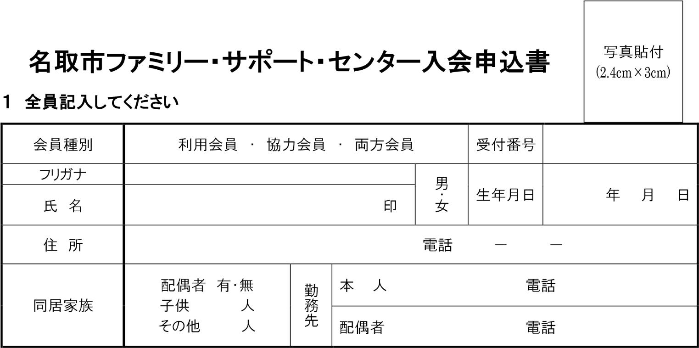

※両方会員になることを希望する人は、2.3両方記入してください。

上記のとおり、名取市ファミリー・サポート・センターへの入会を申し込みます。

　　　　　　　　　年　　　　月　　　日

名　取　 市　長　　様

|  |  |  |  |  |  |
| --- | --- | --- | --- | --- | --- |
| 協力できる  日 時 等 | 曜 日 | 日 ・ 月 ・ 火 ・ 水 ・ 木 ・ 金 ・ 土 （週 日） | | | |
| 時 間 | ＡＭ／ＰＭ ： ～ＡＭ／ＰＭ ： （１日 　時間） | | | |
| 車 での送 迎 | | 可 ・ 不可 | 軽度病時保育 | 可 ・ 不可 |

3　協力会員になることを希望する人が記入してください。

|  |  |  |  |  |  |  |  |  |  |
| --- | --- | --- | --- | --- | --- | --- | --- | --- | --- |
| 対象児童の状況 | 子供の | 生年月日 | | | 性別 | 園名・学校名 | | | 備考（血液型・アレルギー） |
|  | ・ ・ | | | 男・女 |  | | |  |
|  | ・ ・ | | | 男・女 |  | | |  |
|  | ・ ・ | | | 男・女 |  | | |  |
| 主治医名 |  | 電話 | | | | | | | |
| 健康保険証 | 社保・国保 |  | 記号番号 |  | | | 保険者番号及び名称 |  | |
| 緊急連絡先 |  | 電話 携帯電話 | | | | | | | |

2　利用会員になることを希望する人が記入してください。